# 双流区罗宗绪名师工作室疫情线上研修活动（二）

2020年5月26日星期二下午15:00，罗宗绪全体学员参加双流区罗宗绪名师工作室线下研修活动。会议主题：课例研究方法研讨。

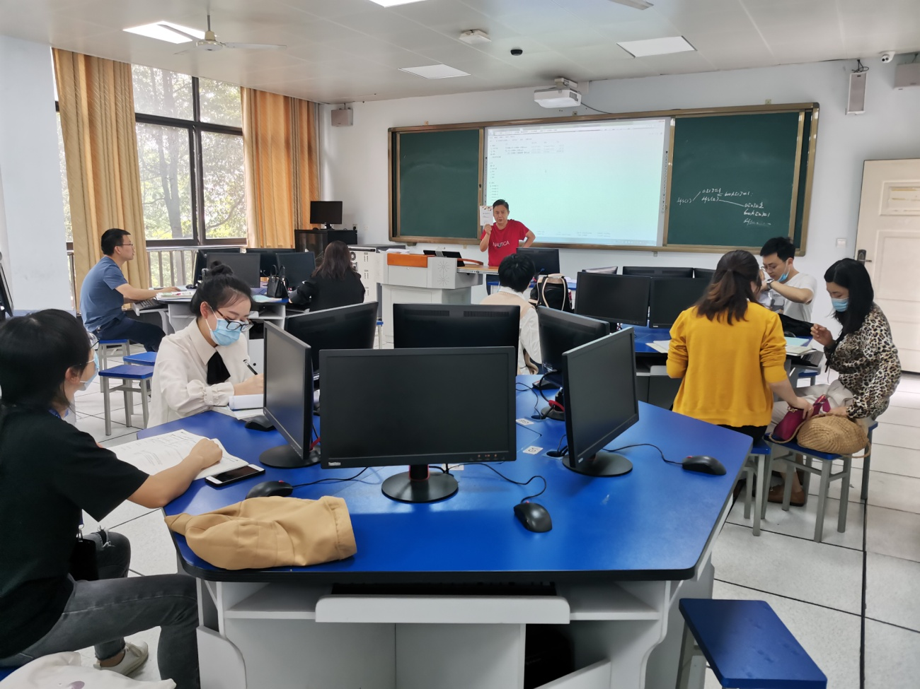

本次线上研修活动，主要有两个个环节。

第一环节，罗老师组织我们学习成实外教育集团教师（干部）发展中心、成都市实验外国语学校（西区）初中数学组和四川师范大学数学科学学院的教师共同完成的《课例研究》

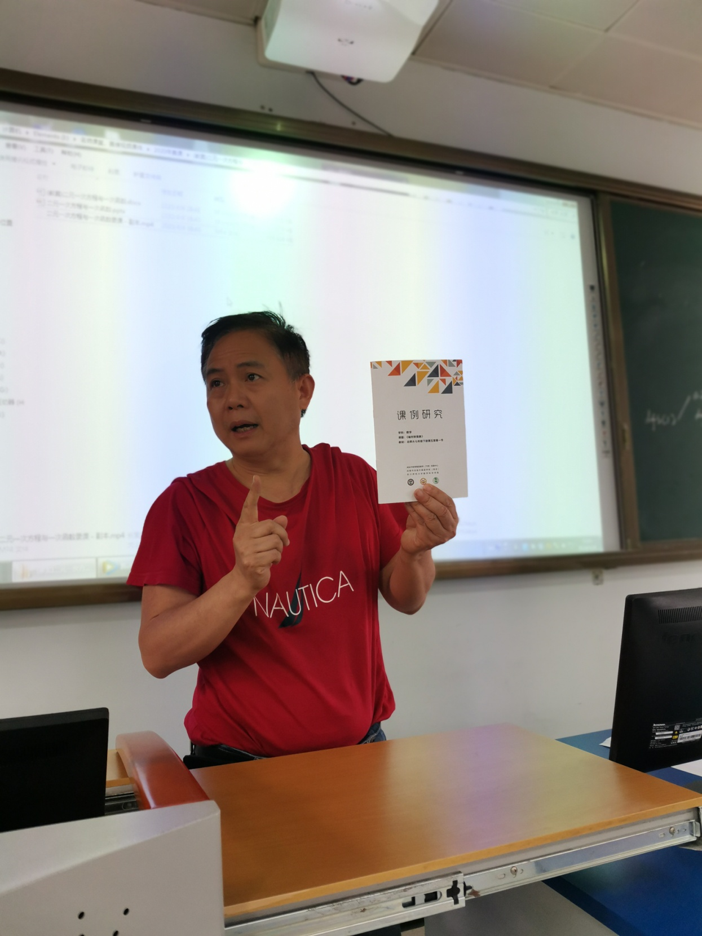

罗老师首先简单介绍了该课例研究的研究团队，然后主要学习了我们为什么要做课例研究、研究主题选择和研究方法、教学课题选择与研究过程、《轴对称图形》教学设计。

罗老师指出，当前，提高教学质量、课程改革、教师发展成为教育研究的焦点。在中小学教育领域，扎根课堂做研究，已经引起世界各国的广泛重视，“课例研究”成为一种国际趋势。以“学生数学思维发展”为研究主题，以“课”为载体，在探索促进学生思维发展方法的同时，探索“如何实现从教研到学研的重心转移”“如何促进教师成为有研究能力的实践者”“如何开发教师学习的共享资源”等相关问题，因此课例研究的进行至关重要，要求我们也能够以此标准去完成课例研究

第二环节，导师罗宗绪领导我们观看一些上课视频，然后指导我们从哪些角度进行观测和评价。

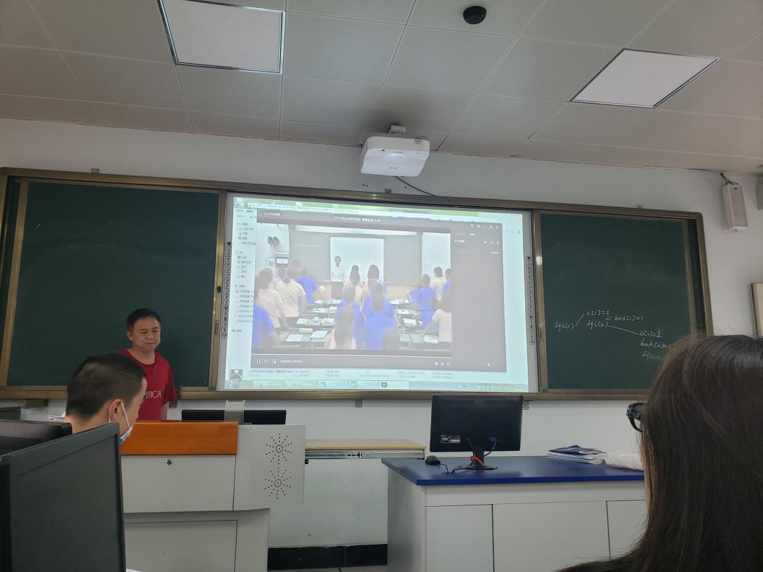

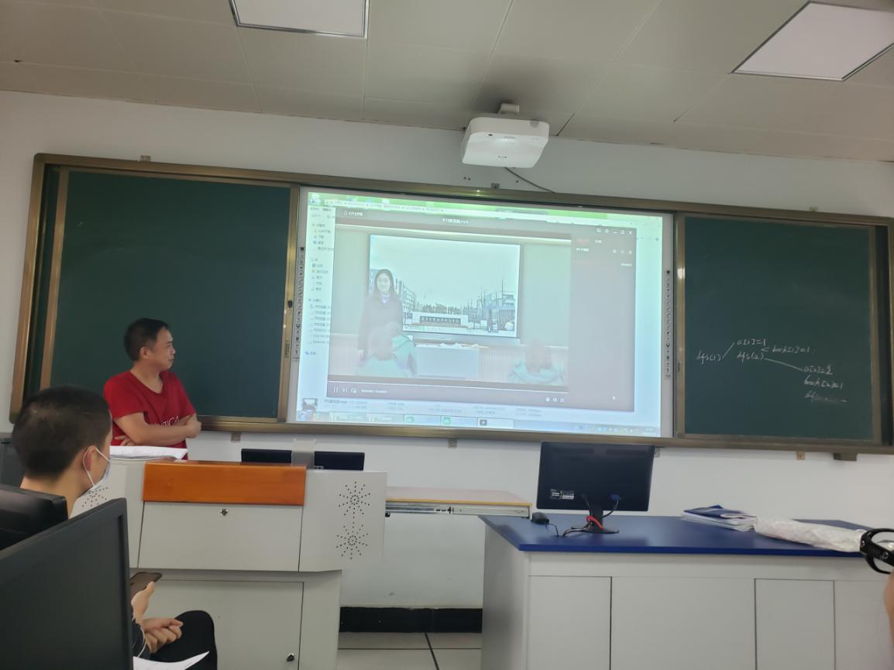

导师罗宗绪通过同堂异构的两堂课，教师应该将教学目标指向了发展学生的思维品质，教师应该思考教学中如何将数学训练思维的功能发生联系，将教学定位于如何用数学思维的方式帮助学生思考问题，提升思维能力，发展学生思维品质。例如《二元一次方程与一次函数》两堂课中，一位教师就是简单的将x+y=5拿出来，问学生以方程眼光和函数眼光来看，分别是什么。另外一位老师则是问x+y=5有几个解，请写出几个解，将这些解作为点的坐标，然后将点描出来，画图。通过将解转化为坐标这个活动学生能够充分理解方程的解与一次函数的点坐标一一对应。对于如何才能教会学生用数学方式思考，导师罗宗绪提出，教师应该思考如何用学生的活动来体现老师对数学的理解，如何才能让从学生的角度理解问题，让学生充分参与活动，并理解数学，因此教师的指向、导向、导语必须清楚明确。学员纷纷表示受益匪浅。

**聚焦：思维的深度与理解的宽度**

**----追求数学课堂的深度思维——**

数学是思维的体操，数学教学的核心任务是培养学生的思维能力。那么，怎样才能使学生的思维更深？拜读了《聚焦：思维的深度与理解的宽度》一文，心灵得到了震撼。

首先我想跟大家分享文章中**史宁中**校长说的一些话:

“小学那点知识不到半年就学会了，为什么要用六年的时间来学习呢？就是要培养能力。“是要培养素质的。什么素质？向上的精神，学习的兴趣，创造的激情，社会的责任感。”按我个人的理解：作为一名教师我们的任务不仅仅是把知识传授给学生，可以说这只是我们工作的一部分而已，更重要的还是要培养学生的素质与做人的道理。更要教会学生学习的方法，这样才能培养出全面发展的人，而不是培养做题的技术工，数学是需要思考的。

他认为一个优秀的教师最根本的表现，就是他教的孩子愿不愿意读书。所以说兴趣是最关键的，作为教师我们要从培养兴趣入手，要让学生在我们的引领下，对学习有兴趣，这样才能爱学习，才能有学习的持久动力。试想一下如果从小学开始，学生的学习兴趣就被泯灭了，那他还有什么后续发展的能力与空间，所以，我觉得我们不要只看一时的成绩，关键在于培养兴趣，要看孩子的长久发展，相信每一个孩子都能成才，但也许不是在今天，但我相信总会有那么一天，要让孩子心中永远充满希望。

接下来我想针对文章中有关**思维深度的培养**谈谈自己的个人见解。

**史宁中**校长说道：好课除了要传授知识，还要培养学生学习的兴趣和良好的学习习惯。良好的学习习惯不仅仅指课前预习、上课认真听讲、课后复习。**“良好的学习习惯第一条就是集中精力。**”所以我想讲的如何培养学生**思维深度的做法：**

**一、引导学生集中精力思考问题。**

小学生精力集中的时间，一般只有十几分钟，最多20来分钟，老师就要在这十几二十来分钟内把你要讲的东西讲出来。这就需要我们老师要研读教材，要深刻地钻研教材，掌握知识的本质，再加上精炼的语言，肯定能在20分钟内讲完。而反复地唠叨、重复、反而会分散学生的精力。锻炼学生集中精力思考的办法他认为：学数学不用笔不用纸，用脑袋想就能想出来。而回归我们的课堂，我个人认为老师要提供学生充分思考的时间和空间，课堂上要引导学生沉下来静思非常重要。比如，观察时给予时间、倾听时善于等待、整理时留有时间等，课堂中常有学生静静思考的机会，这就是学生集中精力最好的体现。

**二、引导学生经历思考的过程。**

**“知识是什么，是思考的结果。仅仅结果的教育是不能教智慧的，智慧往往表现在过程中。过程的教育能够培养我们的孩子真正的思考方法，最终培养孩子数学的直观。”**学生的思考应建立在独立思考的基础上。独立思考是学生学习能力发展的基础，没有学生自己的独立思考就没有真正的数学学习。事实上，现在的课堂上，学生能够沉下心来独立思考的时间是很少的，特别是中下等的学生。不少教师为了赶进度，求结果，总是让优等生发言。久而久之，大多数学生就会形成思维的惰性，不愿深入思考。因此，课堂上我们一定要积极鼓励学生独立思考，并努力创设学生独立思考的时间和空间，让学生大胆表达自己思考的成果，而不是人云亦云。**让每位学生都能经历思维的过程，远比最后的结果重要。**教学不是把结论简单地传授给学生，而是要将知识的形成过程展现给学生，让学生经历数学知识形成与发展的全过程，在过程中判断他的思维是不是对的。文章中说道： 教师启发学生思考最好的办法，“就是和学生一起思考”。  
  **三、引导学生学会自我反思。**  
    学生对所学知识进行反思，是一种更深层次的学习过程。**反思如同生物体消化食物一样，是一种内化的过程。**数学学习中的很多方法、技巧需要学生自主体验、感悟，需要学生在不断的反思中梳理、提炼。

教师可以利用每节课结束前的几分钟，让学生对所学的内容、学习过程、运用的数学思想方法进行回顾、思考和提升。

反思什么？比如，学生在解决问题后，可以引导他们对解决问题的思路和过程进行反思：**解决这个问题的关键在哪儿?解题的基本思路和一般步骤是什么?还有没有其他方法?哪种方法更好?** 又比如对于一般的课的反思：**今天我学会了什么本领？我是通过哪些方法学会的？有什么感受？**……对学生来说，形成这种反思的意识其实比解题本身更重要，它不仅可以培养学生思维的深刻性，而且一旦反思积淀并内化成为品质时，那将是伴随人一生的、恒久的动力源泉。   
    怎么“反思”？让学生口头提问评价是学生学习过程中一种最主要、最经常的评价方式。通过**“怎样做”“为什么这样做”“有无更好的方法”“哪一种方法更好”**等口头式的自我提问，促进学生更深层次地思考。比如在平时，我要求学生每次单元结束后整理“错题记录本”，分“原题再现”、“错误摘录”、“原因分析”、“正确解答”四个部分反思，对同一解法或同一知识点的不同错题，进行对比分析，举一反三，触类旁通。同时还通过“数学日记”进行知识的梳理与方法的提炼。

追求数学课堂的深度思维，凸显浓浓的数学味，将成为我们每一位数学教师追求的目标。